МІНІСТЕРСТВО ОСВІТИ І НАУКИ УКРАЇНИ
Вінницький національний аграрний університет
Факультет комп'ютерних наук та економічної кібернетики

Дисципліна: «Аналіз та методи оптимізації складних систем»
ЗВІТ до практичної роботи № 8
«Нелінійне програмування з обмеженнями: умови ККТ, штрафні та бар'єрні функції»
Варіант № 1

Виконав: студент групи КН-11
Толошний Мирослав

Вінниця — 2026

1. Мета роботи
Опанувати методи розв'язання задач нелінійного програмування з обмеженнями: аналітичну перевірку умов Каруша-Куна-Таккера, метод зовнішніх штрафних функцій, метод бар'єрних функцій та метод послідовного квадратичного програмування (SLSQP); реалізувати перші два мовою Python і порівняти характер збіжності траєкторій до розв'язку.

2. Постановка задачі та функція Лагранжа
f(x1,x2) = (x1 - 2)**2 + 3*(x2 - 1)**2 -> min
g1(x): x1 + x2 - 2 <= 0, g2(x): x1 + 3*x2 - 8 <= 0
Функція Лагранжа: L(x,λ) = f(x) + λ1·g1(x) + λ2·g2(x), λ1,λ2 >= 0. Безумовний мінімум f(x) досягається в точці (2.0, 1.0): g1 = 1.0000 (порушено), g2 = -3.0000 (допустимо).
Безумовний мінімум недопустимий, отже справжній оптимум лежить на межі допустимої області.
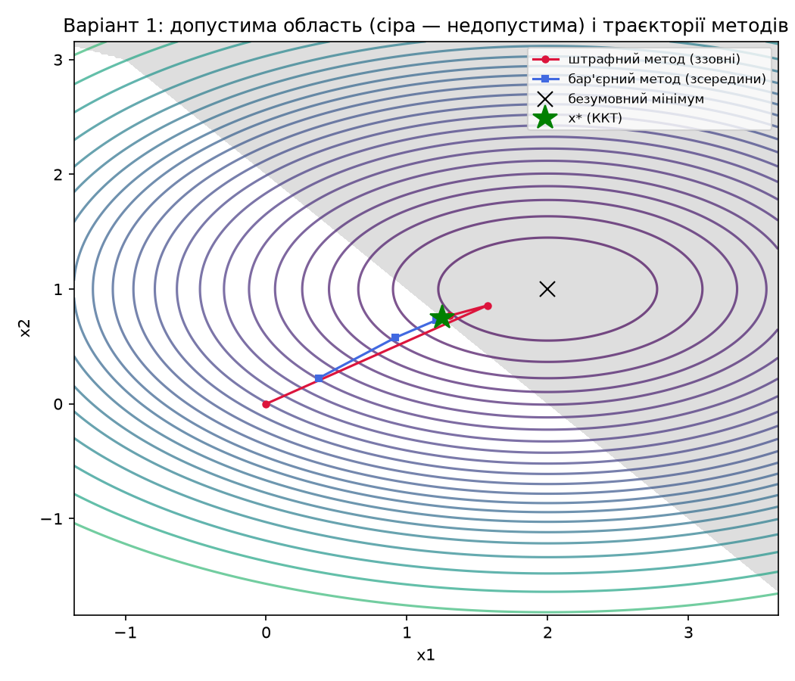
Сіра область на графіку — недопустима зона (де порушено хоча б одне з обмежень). Хрестик — безумовний мінімум f, зірка — знайдений розв'язок x* задачі з обмеженнями.

3. Аналітичний розв'язок за умовами ККТ
Перебрано всі можливі набори активних обмежень (жодне, лише g1, лише g2, обидва) і для кожного розв'язано систему стаціонарності разом з рівняннями активних обмежень, після чого перевірено допустимість результату та знак множників λ>=0.
Набір активних обмежень | x (x1,x2) | λ1 | λ2 | Висновок
жодне обмеження не активне | 2.000000, 1.000000 | 0.0000 | 0.0000 | відкинуто: недопустимо: g1=1>0
активне лише g1 | 1.250000, 0.750000 | 1.5000 | 0.0000 | ПРИЙНЯТО: допустимо, λ≥0 — усі умови ККТ виконані
активне лише g2 | 2.750000, 1.750000 | 0.0000 | -1.5000 | відкинуто: порушує неактивне обмеження g1 (сама точка недопустима)
активні обидва обмеження | -1.000000, 3.000000 | 15.0000 | -9.0000 | відкинуто: λ2=-9<0 (порушує умову невід'ємності)
Єдиний набір, що задовольняє всі умови ККТ (допустимість + λ>=0): активне лише g1. x* = (1.25, 0.75), f(x*) = 0.750000, λ1* = 1.5000, λ2* = 0.0000. Оскільки f опукла, а g1,g2 лінійні (отже опуклі), ця задача опукла, і знайдена КРК-точка є глобальним мінімумом.

4. Тексти програм
def penalty(x, r):
return f(x) + r * sum(max(0.0, g(x)) ** 2 for g in G) # штраф = 0 у допустимій області
def barrier(x, mu):
if any(g(x) >= -1e-12 for g in G):
return 1e12 # поза областю бар'єр не визначений
return f(x) - mu * sum(np.log(-g(x)) for g in G)
# Штрафна послідовність: r зростає, старт кожної задачі - розв'язок попередньої.
x = np.array([0.0, 0.0])
for r in R_LIST:
res = minimize(penalty, x, args=(r,), method='BFGS')
x = res.x
# Бар'єрна послідовність: mu спадає (mu = 1/r), старт - строго допустима точка.
x = interior_start()
for mu in [1.0 / r for r in R_LIST]:
res = minimize(barrier, x, args=(mu,), method='Nelder-Mead',
options={'xatol': 1e-10, 'fatol': 1e-12, 'maxiter': 20000})
x = res.x
# SLSQP - пряме розв'язання задачі з обмеженнями, без послідовності параметрів.
cons = [{'type': 'ineq', 'fun': lambda x, g=g: -g(x)} for g in G]
res = minimize(f, [0.0, 0.0], method='SLSQP', constraints=cons, options={'ftol': 1e-12})
# Чисельна перевірка умов ККТ у знайденій точці:
# lambda знаходиться з лінійної системи grad_f + A^T @ lambda = 0 по активних обмеженнях.

5. Таблиці наближень штрафного і бар'єрного методів
Метод зовнішніх штрафних функцій (наближення ЗЗОВНІ, g1 поступово -> 0+):
r | x1 | x2 | f(x) | g1(x) | величина штрафу
1 | 1.571429 | 0.857143 | 0.244898 | 0.428571 | 1.837e-01
10 | 1.302326 | 0.767442 | 0.649000 | 0.069767 | 4.867e-02
100 | 1.255583 | 0.751861 | 0.738875 | 0.007444 | 5.542e-03
1000 | 1.250562 | 0.750187 | 0.748876 | 0.000749 | 5.616e-04
Метод бар'єрних функцій (наближення ЗСЕРЕДИНИ, g1 поступово -> 0-):
mu = 1/r | x1 | x2 | f(x) | g1(x)
1.0000 | 0.917551 | 0.576899 | 1.708740 | -0.505550
0.1000 | 1.207454 | 0.728582 | 0.849132 | -0.063964
0.0100 | 1.245576 | 0.747786 | 0.759990 | -0.006637
0.0010 | 1.249556 | 0.749778 | 0.751000 | -0.000666
Штрафна траєкторія підходить до межі ззовні (g1(x)>0, порушення спадає при зростанні r), бар'єрна — зсередини (g1(x)<0 на кожному кроці, відстань до межі спадає разом з μ). Обидві збігаються до того самого x* = (1.25, 0.75), знайденого аналітично.

6. Розв'язання методом SLSQP
SLSQP: x* = (1.250000; 0.750000), f* = 0.750000 (за 5 ітерацій, без жодної послідовності параметрів r чи μ). Збігається з аналітичним розв'язком x* = (1.25, 0.75), f* = 0.750000 з точністю до 6 знаків.

7. Чисельна перевірка умов ККТ у розв'язку SLSQP
Умова | Значення | Виконано?
Стаціонарність: ||grad f + sum(lam*grad g)|| | 2.45e-08 | так (≈0)
Допустимість g1(x*) | -0.000000 | так
Допустимість g2(x*) | -4.500000 | так
Невід'ємність λ1,λ2 | (1.5000; 0.0000) | так
Доп. нежорсткість λ1*g1, λ2*g2 | (-6.66e-16; -0.00e+00) | так (≈0)

8. Аналіз чутливості до правої частини активного обмеження
Активне обмеження g1 зсунуто на Δ=±1 (інші обмеження лишились без змін), задачу розв'язано заново SLSQP і фактичну зміну f* порівняно з прогнозом λ1*·Δ.
Δ (зсув g) | f* фактичне | f* прогноз (λ*·Δ) | |різниця|
-1 | 3.000000 | 2.250000 | 0.750000
-0.01 | 0.765075 | 0.765000 | 0.000075
0 | 0.750000 | 0.750000 | 0.000000
0.01 | 0.735075 | 0.735000 | 0.000075
1 | 0.000000 | -0.750000 | 0.750000
Прогноз λ*·Δ — це ЛІНІЙНЕ (локальне) наближення, точне лише для нескінченно малого зсуву Δb. Таблиця це явно підтверджує: для великого зсуву Δ=±1 (50% від початкового b=2) розбіжність прогнозу й факту сягає 0.7500, а для малого Δ=±0.01 вона падає до 0.000075 — у 10000 разів точніше. Особливо показовий випадок Δ=+1 (послаблення обмеження): фактичне f* падає різкіше, ніж передбачає лінійна формула, бо при такому послабленні обмеження перестає бути активним і задача «повертається» до безумовного мінімуму — цей стрибок набору активних обмежень лінійний прогноз за λ* у принципі не враховує, бо формула виведена в припущенні, що активні обмеження лишаються тими самими.

9. Висновки
- Для варіанта 1 аналітичний розв'язок за ККТ (x*=(1.25, 0.75), f*=0.750000) повністю узгоджується з чисельним SLSQP (x*=(1.250000;0.750000)) та з граничними точками штрафної й бар'єрної траєкторій.
- Штрафний метод зручний, коли проміжні недопустимі точки не є катастрофічними — реалізується просто (звичайна безумовна мінімізація), але при великих r задача стає погано зумовленою.
- Бар'єрний метод обов'язковий, якщо функція не визначена поза допустимою областю — ціна цього: потрібна допустима стартова точка, і обчислення стають складнішими біля самої межі (логарифм прямує до нескінченності).
- SQP (тут — SLSQP) виявився найефективнішим: дав точний розв'язок напряму, без послідовності параметрів, за невелику кількість ітерацій — на практиці це метод вибору для гладких задач середньої розмірності, якщо немає особливих причин обирати штрафний чи бар'єрний підхід.
- Чисельна перевірка підтвердила всі чотири умови ККТ у знайденій точці, а аналіз чутливості підтвердив економічний зміст множника Лагранжа як граничної ціни обмеження.

10. Відповіді на контрольні питання
1. Запишіть функцію Лагранжа для задачі з обмеженнями-нерівностями. Який знак мають множники?
L(x,λ,μ) = f(x) + Σi λigi(x) + Σj μjhj(x), де gi(x)≤0 — обмеження-нерівності, hj(x)=0 — рівності. Множники при нерівностях обов'язково невід'ємні, λi≥0 (інакше ослаблення обмеження могло б погіршити, а не покращити оптимум, що суперечить змісту множника як «тіньової ціни»); множники при рівностях μj можуть мати будь-який знак, бо рівність не можна «послабити» лише в один бік.
2. Сформулюйте всі умови Каруша-Куна-Таккера.
(1) Стаціонарність: ∇f(x*) + Σiλi*∇gi(x*) + Σjμj*∇hj(x*) = 0 — антиградієнт цілі зрівноважений градієнтами активних обмежень. (2) Допустимість: gi(x*)≤0, hj(x*)=0 — точка належить допустимій області. (3) Невід'ємність: λi*≥0. (4) Доповнювальна нежорсткість: λi*·gi(x*)=0 для кожного i — або обмеження неактивне (і тоді його множник нуль), або множник додатний (і тоді обмеження виконується як рівність).
3. Поясніть зміст умови доповнювальної нежорсткості на прикладі активного і неактивного обмеження.
У моєму варіанті в точці x*=(1.25, 0.75) обмеження g1 активне (g1(x*)=0, λ1*=1.5>0) — воно «тисне» на оптимум, і щоб якось зрушити x* далі в бік зменшення f, довелось би порушити саме це обмеження. Обмеження g2 неактивне (g2(x*)=-4.5<0, λ2*=0) — воно має «запас» і жодним чином не впливає на розв'язок: його можна було б прибрати зовсім, оптимум не зміниться. Добуток λi·gi завжди нуль: там, де множник додатний, обмеження точно на межі (gi=0); де обмеження з запасом (gi<0), множник точно нуль.
4. За яких умов умови ККТ є достатніми для глобального мінімуму?
Коли задача опукла: цільова функція f опукла, усі обмеження-нерівності gi опуклі, а обмеження-рівності hj лінійні (афінні). У моєму варіанті f — сума квадратів (опукла), g1 і g2 — лінійні функції (опуклі й угнуті одночасно) — тому знайдена КРК-точка є не просто локальним, а глобальним мінімумом задачі.
5. Який економічний зміст має множник Лагранжа? Як він пов'язаний із тіньовою ціною в ЛП?
λi* = −∂f*/∂bi показує, наскільки покращиться (зменшиться) оптимальне значення f* при послабленні правої частини i-го обмеження на одиницю. У моєму варіанті λ1*≈1.5: якщо дозволити x1+x2 бути трохи більшим за поточну межу, f* зменшиться приблизно на цю величину за кожну одиницю послаблення — це перевірено числовим експериментом у розділі аналізу чутливості. Це той самий зміст, що й тіньова ціна ресурсу в лінійному програмуванні: гранична цінність одиниці дефіцитного ресурсу.
6. У чому полягає ідея методу зовнішніх штрафних функцій? Чому r має зростати?
Задачу з обмеженнями заміняють послідовністю задач безумовної мінімізації P(x,r)=f(x)+r·Σ[max(0,gi(x))]², де штраф нульовий у допустимій області і зростає квадратично при порушенні обмежень. При малому r штраф «м'який», і розв'язок помітно порушує обмеження (наближення йде ззовні); збільшуючи r до нескінченності, порушення обмежень прямує до нуля, і послідовність розв'язків збігається до x*. Якщо одразу взяти величезне r, допоміжна задача стає погано зумовленою й важко розв'язуваною чисельно — тому r нарощують поступово, використовуючи попередній розв'язок як стартову точку для наступного.
7. Чому при великих значеннях r допоміжна задача стає погано зумовленою?
Штрафний доданок r·[max(0,g(x))]² має величезну кривизну (другу похідну порядку r) у напрямку, перпендикулярному до межі обмеження, і майже нульову кривизну вздовж межі — тобто поверхня рівня P(x,r) перетворюється на вузький витягнутий яр (аналогічний тому, що розглядався в практичній роботі 3). Число зумовленості матриці Гессе такої функції зростає пропорційно r, тому градієнтні методи починають «зиґзаґати» і втрачають точність при наближенні до розв'язку великими r.
8. Чим бар'єрний метод відрізняється від штрафного? Коли його застосування обов'язкове?
Бар'єрна функція B(x,μ)=f(x)−μΣln(−gi(x)) нескінченно зростає при наближенні до межі зсередини, тому всі проміжні наближення залишаються строго допустимими (на відміну від штрафного методу, де проміжні точки трохи порушують обмеження). Бар'єрний метод обов'язковий, коли цільова функція або сама задача просто не визначена за межами допустимої області — наприклад, під коренем чи логарифмом стоїть вираз, що має бути додатним, або фізично неможливо навіть тимчасово вийти за обмеження (аварійний режим роботи системи).
9. Що таке центральний шлях у методах внутрішньої точки?
Множина розв'язків x*(μ) бар'єрної задачі для послідовності μ→0 утворює неперервну криву всередині допустимої області, що «стікає» до справжнього розв'язку x* задачі з обмеженнями — цю криву називають центральним шляхом. Саме рух уздовж нього (а не випадковий пошук) лежить в основі сучасних методів внутрішньої точки для лінійного і опуклого програмування, які на задачах великої розмірності конкурують із симплекс-методом.
10. Опишіть ідею методу послідовного квадратичного програмування (SQP).
На кожній ітерації SQP будує квадратичну апроксимацію функції Лагранжа (з квазіньютонівською матрицею Bk замість справжнього гессіана) і лінійну апроксимацію обмежень навколо поточної точки, після чого розв'язує допоміжну задачу квадратичного програмування відносно напрямку кроку d. Метод має надлінійну збіжність і один з найефективніших для гладких задач середньої розмірності — у моєму варіанті SLSQP знайшов точний розв'язок за кілька ітерацій, без потреби в послідовності штрафних параметрів.

